Religionskunskap 1/Historia 1b
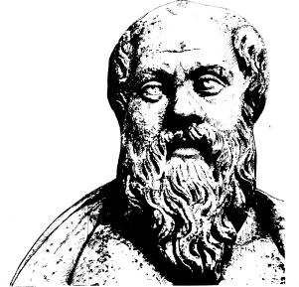

Lärare
Patrik Svensson NA19
__________________________________________________________________________________________

Översiktsplanering för vårterminen 2022

Vecka | Tid | Moment | Studiehänvisning
2 | 12/1  14/1 | Islam  Islam. Examination? | Återkoppling från höstterminen. Föreläsning.  Föreläsning.
3 | 17/1  19/1  21/1 | Asiatiska religioner introduktion.  Sanatha Dharma=Hinduism  Sanatha Dharma=Hinduism | Föreläsning.  Föreläsning.  Föreläsning.
4 | 24/1  26/1  28/1 | Buddhism  Buddhism  Buddhism. Examination=Skrivning=När? | Föreläsning.  Föreläsning.  Föreläsning.
5 | 31/1  2/2  4/2 | Skrivning asiatiska.  Frireligiösa skolor.  Sekter. | Enskild skrivning skolan.  Föreläsning.  Föreläsning.
6 | 7/2  9/2  11/2 | New Age  Värdefilosofi  Värdefilosofi. Examination=Inlämning=När? | Föreläsning.  Föreläsning.  Föreläsning,
7 | 14/2  16/2  18/2 | HISTORIA=Nya tiden  Nya tiden=nya världar.  Kursupplägg tillsammans. | Föreläsning.  Föreläsning.  Föreläsning,
8 |  | LOV | Rekreation samt nöje.
9

10

11

12

13

14

15 |  | LOV
16 |  | Måndag lov.
17

18 |  | Måndag lov.
19

20

21 |  | Fredag lov.
22

23 |  | Skolavslutning

1. Forntiden. __________

2. Antiken. __________

3. Medeltiden. __________

4. Upptäckternas och enväldets tid. __________

5. Upplysningstiden. __________

6. Revolutionernas tid. __________

7. Världserövring och världskrig. __________

8. Mellankrigstiden och andra världskriget. __________

9. Kalla kriget. __________

10. Egna förslag. __________

Väl mött

Patrik Svensson

